«Пневматическое оружие»

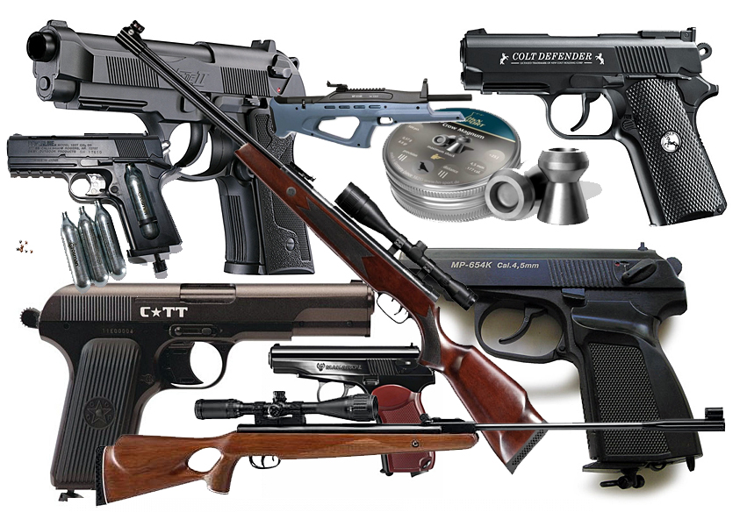 | В Республике Беларусь остается актуальной проблема оборотом пневматического оружия и конструктивно сходных с ним изделий. Ежегодно совершается большое количество преступлений с их использованием.  В целях профилактики совершения преступлений и правонарушений с использованием пневматического оружия и конструктивно сходных с ним изделий,
на территории Могилевской области проводятся профилактические мероприятия, направленные на пресечение незаконной реализации пневматического оружия на рынках и других торговых объектах, разъяснению гражданам ответственности за правонарушения, совершаемые с использованием пневматического оружия и конструктивно сходных с ним изделий.

ПНЕВМАТИЧЕСКОЕ ОРУЖИЕ В БЕЛАРУСИ – ОСНОВНЫЕ НЮАНСЫ ПРИОБРЕТЕНИЯ И ИСПОЛЬЗОВАНИЯ
Каждому, кто задумывается об основных нюансах приобретения и использования пневматического оружия по нормам Республики Беларусь, будет интересно и полезно ознакомиться с представленной информацией. Все, что непосредственно связано с оружием, регулируется Законом Республики Беларусь "Об оружии". Ссылаясь на его определения, мы подготовили ответы на наиболее распространенные вопросы. Искренне надеемся, что сможем удовлетворить и Ваши личные запросы!
1. Требуется ли разрешение для покупки пневматического оружия в Беларуси?
Пневматическое оружие разделяется по видам в зависимости от дульной энергии.
Конструктивно сходные с оружием изделия с дульной энергией не более 3 Дж, и пневматическое оружие с дульной энергией не более 7,5 Дж регистрации не подлежат и приобретаются без получения разрешения.
2. Насколько опасен пневматический пистолет?
Даже простые пистолеты с энергией до 3 Дж могут нести опасность и пользование ими требует предельной осторожности. Стрельба по чужому имуществу, а тем более, по людям и животным, может квалифицироваться как хулиганство, превышение мер обороны, причинение телесных повреждений, что в конечном итоге, приведет к наложению ответственности за содеянное. Перед тем, как выбрать пневматическое оружие, детально изучите его характеристики, принцип действия и качество в целом.
3. Можно ли носить на улице пневматический пистолет?
Транспортировка пневматического оружия в населенном пункте возможна, но лишь в чехле или кобуре, и обязательно в разряженном состоянии. Пневматические пистолеты внешним видом часто напоминают копии реального боевого оружия. Это всегда привлекает внимание правоохранительных органов. Не стоит беспокоиться, после проверки Ваши документы и имущество обязательно должны вернуть.
4. Разрешена ли покупка пневматического пистолета несовершеннолетнему?
Покупка и использование оружия гражданами, не достигшими 18 лет, строго запрещена. То же касается вопроса, со скольких лет можно носить пневматический пистолет. Это могут делать исключительно граждане, достигшие совершеннолетия.
5. Где можно стрелять из пневматического оружия?
Советуем перед тем, как выбрать пневматику, обстоятельно подумать, для чего нужно пневматическое оружие именно Вам? Зачастую, пистолеты до 3 Дж дульной энергии используются для повышения умений и навыков стрельбы, а также активного стрелкового отдыха. Стрелять из них позволяется за пределами населенных пунктов, в отведенных для таких целей местах.
Теперь Вам известны основные моменты, которые касаются условий пользования пневматическими пистолетами и револьверами. Вы можете избежать неприятных моментов и конфузов, связанных с хранением или эксплуатацией пневмата. Желаем подобрать оптимальный вариант, который удовлетворит все Ваши предпочтения.
По возникшим вопросам оборота оружия Вы можете обратиться к старшему инспектору по разрешительной работе отдела охраны правопорядка и профилактики Мстиславского РОВД майору милиции Шмеерову Валерию Валерьевичу, который осуществляет прием граждан по адресу: г.Мстиславль, ул. Кирова, 23, кабинет №316, телефон 44-563.

АДМИНИСТРАТИВНАЯ ОТВЕТСТВЕННОСТЬ ЗА ПНЕВМАТИЧЕСКОЕ ОРУЖИЕ

Статья 24.29. Незаконные действия в отношении холодного, газового, пневматического или метательного оружия

Незаконные ношение либо перевозка газового, пневматического или метательного оружия -
влекут наложение штрафа в размере от восьми до десяти базовых величин с конфискацией предмета административного правонарушения или без конфискации.
Примечание. Лицо, добровольно сдавшее предметы, указанные в настоящей статье, освобождается от административной ответственности за деяния, предусмотренные этой статьёй.

Статья 13.3. Незаконная предпринимательская деятельность
1. Предпринимательская деятельность, осуществляемая без специального разрешения (лицензии), когда такое специальное разрешение (лицензия) обязательно, либо с нарушением правил и условий осуществления видов деятельности, предусмотренных в специальных разрешениях (лицензиях), -
влечет наложение штрафа в размере от десяти до пятидесяти базовых величин, на индивидуального предпринимателя - от десяти до двухсот базовых величин с конфискацией до ста процентов суммы дохода, полученного в результате такой деятельности или без конфискации, а на юридическое лицо - до пятисот базовых величин с конфискацией до ста процентов суммы дохода, полученного в результате такой деятельности, или без конфискации.

Статья 24.7. Нарушение требований законодательства об оценке соответствия техническим требованиям и аккредитации органов по оценке соответствия, а также требований законодательства о государственной регистрации продукции
1. Выпуск продукции в обращение, обращение продукции (в том числе реализация или предложение к реализации), выполнение работ, оказание услуг, функционирование (эксплуатация, использование) иных объектов, подлежащих обязательному подтверждению соответствия, без прохождения процедур подтверждения соответствия, наличия (подтверждения наличия) действующего сертификата или действующей декларации и действующей регистрации декларации (за исключением случаев, когда это допускается законодательством)-
влекут наложение штрафа в размере до пятнадцати базовых величин, на индивидуального предпринимателя - до ста процентов от стоимости продукции (работ, услуг), а при невозможности ее установления - до трехсот базовых величин, а на юридическое лицо - до ста процентов от стоимости продукции (работ, услуг), а при невозможности ее установления - до пятисот базовых величин.

УГОЛОВНАЯ ОТВЕТСТВЕННОСТЬ ЗА ПНЕВМАТИЧЕСКОЕ ОРУЖИЕ

Статья 297. Незаконные действия в отношении газового, пневматического или метательного оружия
1. Незаконные ношение либо перевозка газового, пневматического или метательного оружия, совершенные в течение года после наложения административного взыскания за такие же действия, -
наказываются штрафом, или исправительными работами на срок до одного года, или арестом на срок до шести месяцев.
2. Незаконные изготовление либо сбыт газового, пневматического или метательного оружия -
наказываются штрафом, или исправительными работами на срок от одного года до двух лет, или арестом на срок до шести месяцев, или ограничением свободы на срок до двух лет, или лишением свободы на тот же срок.
3. Действия, предусмотренные частью второй настоящей статьи, совершенные повторно, -
наказываются штрафом, или арестом на срок от трех до шести месяцев, или ограничением свободы на срок до трех лет, или лишением свободы на тот же срок.

Старший инспектор по разрешительной работе
отдела охраны правопорядка и профилактики
ОВД Мстиславского райисполкома
майор милиции В.В. Шмееров

